Прошло с 1937 года 55 лет. В школах города 3297 человек. В школе 1 по проекту 250 мест, а обучается 500 человек. Все школы северной стороны города обучаются в две смены.
В апреле 1990 года директор школы Калимуллина В.В. и заведующий ГорОНО Левин В.И. со справкой-информацией о необходимости строительства новой школы номер один выходят на сессию горсовета. После обсуждения этого вопроса принято решение «О строительстве новой школы на 1251-1269 со сносом старого здания», и направляют обоснование о необходимости строительства начал. УКСа облисполкома. Учащиеся на время строительства нового здания размещаются в учкомбинате НГДУ «Кинельнефть» и в школе номер 2, во Дворце культуры.
Но и это нелегко далось. Были заявления-письма родителей школы номер 2 о невозможности полноценной воспитательной работы с учащимися, жалобы жителей окрестных домов школы номер 1 о нецелесообразности постройки на старом месте. Много писем, времени пришлось затратить, чтобы доказать, что школа должна оставаться на старом месте. Были определены сроки строительства – 18 месяцев (начало 1990 год – конец январь 1992 год). Проект школы предусматривал 2 спортивных зала, актовый зал на 260 мест, зал для хореографии. Здание школы рассчитано на занятия в одну смену 33-классов. Под угрозой срыва сроков строительства в январе 1991 года из-за нехватки кирпича. И все-таки сроки введения отодвинуты. 1992-1993 учебный год начинали не «дома».

Год живем мы на квартире,
2-е не входим в новый дом,
Три – опять в другой квартире,
Год четвертый школу ждем.

Мусор в школе подметаем
И о будущем мечтаем
Где же стройке твой конец?
Будет скоро ли дворец
Наш построен под венец.

Сдачу школы подписали,
Вот! Свершилось наконец!
Отдают нам сей дворец.

12 декабря 1993 года было торжественное открытие школы.
Это был праздник не только для учеников и учителей, а праздник всего города. Поздравления шли от всех организаций района и области.
Всем хотим сказать спасибо
Хоть и трудно было нам:
Левину и Филиппенко
Клянемся, как отцам.
Не забудем мы, что Штоков
Деньги вовремя вложил,
Олину спасибо тоже
Много лет он нас терпел,
Коллектив наш беспокойный
Громко топал там, скрипел.
Всем спасибо, дорогие,
Кто заботился о нас.
Новое здание школы имеет 33 учебных кабинета, 2 спортивных зала, актовый зал на 230 мест, столовую на 200 мест, читальный зал, библиотеку, зал хореографии, учебные лаборатории, кабинеты дополнительного образования, стадион.
За 60 лет своего существования школа накопила большой опыт в обучении и воспитании учащихся. Педагогический коллектив три года творчески работает над созданием новой образовательной программы. Обеспечение уровня образования достигается за счет использования лучших государственных программ, а также за счет углубленного изучения ряда предметов.
Их 16 начальных классов 3 класса работают по развивающей программе Занкова, еще 3 класса – по развивающей системе Эльконина-Давыдова.
Во всех классах начального звена введены новые предметы и факультативы: экономическая культура, этика развития речи, знакомство с окружающим миром, иностранный язык, экология, ритмика, история становления человека.
В среднем звене углубленное изучение предметов ведется на факультативах и занятиях по математике, физике, химии, литературе, иностранному языку.
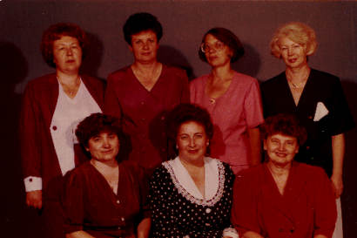
В старшей школе за счет факультативов и часов школьного компонента созданы с 1995 года профильные классы: 10-ые – физико-математический с расширенным изучением физики, математики; гуманитарный класс с расширенным изучением русского языка и литературы, истории, иностранного языка; технический класс с расширенным изучением прикладной физики, черчения, информатики.
В 11 классах ведется углубленное изучение математики, физики, иностранного языка.
В школе отработана система внеклассной работы по предметам. В предметные месячники учителя проводят олимпиады, общественные смотры знаний, дидактические спектакли, интеллектуальные огры «Поле чудес», «Умники и умницы», «Прима – банк», «Робинзонада», «Бал исторических эпох», предметные турниры.
3 года на базе гимнастического зала создан и работает детский оздоровительный клуб «Пируэт», где занимаются 55 учащихся. Руководитель Павлова Г.Н. Эстрадно – цирковая студия «Серпантин» этого клуба принимала участие в телевизионных передачах, выступала на всероссийских смотрах детского творчества. Летом 1997 года – участник «Утренней звезды» центрального телевидения.
Под руководством тренера ДСЮШ А.А.Севостьянова в школе созданы три спортивных класса, занимающихся после уроков по программе «Волейбол».
Два года в школе под руководством Бубновой В.В. работала театр-студия «Слово», участники которой поставили на сцене спектакль «Пушкин в лицее»; по повести Б.Васильева «А зори здесь тихие». Драмколлектив Николаевой Т.Н. поставил спектакль по комедии Мольера «Мещанин во дворянстве». Учителя обслуживающего труда веду кружки «Умелые руки», «Рукодельница», «Модница».
Учителя музыки Максимова Л.И.и Васильева Л.А. среди учащихся 1-8 классов создали студию хорового и вокального пения, где занимаются около 150 учащихся, их концертные программы на школьных праздниках, фестивалях.
Баралинская Н.А. руководит клубом «Бардовская песня».
О.П.Котрухова и О.А.Казарина, учителя изобразительного искусства, на уроках и индивидуальных, кружковых занятиях детально рассматривают элементы русской живописи, организуют выставки работ учащихся в которых уже приняло участие 317 человек.
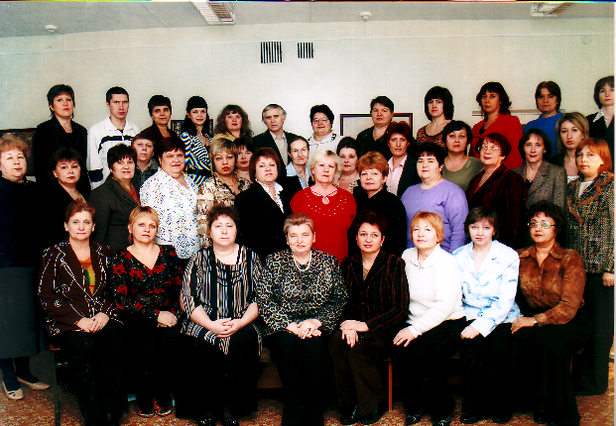
Замечательные учителя работают в школе. А сколько теплых воспоминаний было посвящено школе. Много поздравлений, пожеланий получила школа к юбилею «Признание в любви».

Ветераны! Они и впрямь не изменились. Разными были учителя в человеческом понятии, но них держалась и держится земля. Они не ждали и не ждут непременной известности, но предпочитали известный запас порядочности и честности, личным примером учили элементарной стойкости. Их нет с нами, но их помнят многие в городе: Рамзаева А.Г., Дубровская К.Н., Зиновьева М.Н., Маркелова П.С., Кайдарова К.И., Зиновьев П.Ф., Рябов А.М., Панюшев Е.И., Конжин М.А., Краснова Н.Т., Ермачков Г.В., Пятаев Н.И., Артемьев К.И.
Проходят годы, стираются в памяти имена и лица, но настоящие учителя не забываются.
В школе сложились династии учителей. Дети приходят на смену родителям: Боровы, Богатыревы, Калимуллины, Цибулины, Абдрахмановы, Панюшевы, Коноваловы, Иванайские.
Школе 60 лет. Самым старшим ученикам уже за 70, а вчерашним – 17-18 лет. Известны целые династии похвистневцев, закончивших нашу школу: Богатыревых, Кузнецовых, Осиповых, Абдрахмановых, Широковых, Коренцвит, Виноградовых, Волковых, Косогорских, Молюгиных, Мунишкиных, Абросимовых, Челикиных, Федосеевых, Елизаровых, Суханкиных, Ивановых, Панюшевых, Изюмских, Чирковых, Цибулиных, Торсиных, Клименко, Турчиных, Скомороховых, Косульниковых, Яковлевых. Наши выпускники специалисты самых разнообразных профессий. Конечно, трудно перечислить имена всех, слишколм много, но о некоторых нельзя не сказать.
Высшие военные училища закончили Ижедеров Д., Ерков Станислав, Нелидовы Анатолий и Юрий. Куркин Виктор – капитан первого ранга, подводник, Богатырев В. – капитан дольнего плавания. Иванов В. – доктор физико-математических наук, Гисматуллин – академик, Никитин В. – прокурор, Есипов М. – зам. Главы арминистрации г.Похвистнево. Плотникова Л. – зав. Райсобесом, Чиликин В. – военнослужащий, Сазонова Т. – учитель музыки в школе искусств, Баландин В. – машинист железной дороги, Седелкина Л. – телефонистка кан. Связи НГДУ «Кинельнефть». Осипов В. – начальник участка центральной базы производственного обслуживаня, Абдрахманов Р. – главный энергетик объединения «Газпром» г. Оренбурга, Абдрахманов Р. – зав. Лабораторией организацией управления ВНИИ (Москва), Мазока В. – профессор медицины (г.Са-мара).
А сколько учеников выбрали профессию врача: Виноградова Аня, Бргатырев В., Яшнева В., Присягина (Петрова) Т., Богатырева Е., Волкова Л., Яковлева (Жаркова) В., Разумовская (Солонова). Панюшев Г.Е. - заслуженный учитель, Ходаков В.П. – заслуженный строитель, заслуженный работник минтопэнерго, Альхова М. Ф. – отличник народного образования, бывший руководитель города,

